Содержание
Введение 3
Сценарий мероприятия 5
Заключение 8
Список используемой литературы: 9
ПРИЛОЖЕНИЕ 10

Введение
Мужество – это не мода,
Скорая, быстротечная,
Мужество – суть мужчины,
Прочная, долгая, вечная
Патриотическое воспитание представляет неотъемлемую часть воспитания личности в целом. Его нельзя рассматривать без прямой привязки к трудовому, нравственно-эстетическому, военно-патриотическому и физическому воспитанию. В формировании гражданственности и патриотизма мало просто познакомить с историей, литературой, культурным наследием, важно не просто знать даты тех или иных событий фактов, но и понимать, к чему хорошему или плохому они привели.
Приоритетными направлениями гражданско-патриотического воспитания являются:
- возрождение в обучающихся традиционного чувства гражданской гордости;
- воспитание патриотизма, интернационализма, дружбы, веротерпимости, уважения к другим народам;
- формирование готовности к созиданию на благо Отечества, к его защите. В обучающихся необходимо формировать патриотизм.
Подготовка любых внеклассных мероприятий предполагает через слово приобщить обучающихся к определенным культурным, историческим, духовным ценностям, помогает воспитывать чувство долга, ответственности, патриотизма, интереса к историческим событиям прошлого века.
15 февраля этот день – это не только день памяти воинов-интернационалистов, воевавших и погибших на афганской земле, но и выражение глубочайшей признательности и благодарности всем вернувшемся домой, кто честно и мужественно исполнил свой воинский долг.
Цель проведения воспитательного мероприятия состоит в том, чтобы познакомить обучающихся с малоизвестными страницами истории прошлого века. Ведь знание истории необходимо, так как тот, кто не знает прошлого, осужден на повторение пройденных человечеством ошибок. Именно мероприятия такого характера позволяют расширить не только рамки исторических знаний в обучающихся, они являются неотъемлемой частью процесса формирования и развития личности, обладающей качествами гражданина – патриота родной земли.
Афганская война ушла в историю, но память о наших воинах, павших в бою, должна быть вечно с нами. Это боль и скорбь. Воспитать человека любящим свою землю, свой народ, быть готовым к её защите – очень непростая задача. Она, безусловно, осуществима, если мы, педагоги, будем выполнять ее с любовью и добротой, не забывая мудрых слов: «Обучающийся – это не сосуд, который нужно наполнить знаниями, а факел, который нужно зажечь!». Наша задача состоит в том, чтобы воспитать такого человека. А для этого в учебном заведении проводятся различные воспитательные мероприятия, посвященные историческим событиям, концерты и другие интересные мероприятия.
В методической разработке показана методика проведения внеклассного мероприятия – урока мужества.
Главной целью написания данной методической разработки представить один из вариантов внеклассной, патриотической работы в учебном заведении. Проведение подобных мероприятий позволяет развивать творческие способности обучающихся, воспитывать интерес к истории нашей Родины, чувство патриотизма.
Подготовка любых внеклассных мероприятий предполагает через слово приобщить обучающихся к определенным культурным, историческим, духовным ценностям, помогает воспитывать чувство долга, ответственности, патриотизма, интереса к истории нашей Родины.
Тема урока мужества «Афганистан – ты боль в моей душе рана» позволяет показать героизм солдат и офицеров, воевавших в «горячих точках» - Афганистане.
Тип мероприятия: урок мужества (внеклассное мероприятие).
Цели: - расширение исторических знаний обучающихся, через знакомство с малоизвестными страницами истории Афганской войны;
-формирование личности, обладающей качествами гражданина – патриота Родины
- развивать познавательные способности, навыки коллективной деятельности
-воспитывать чувство долга, ответственности, самопожертвования, патриотизма, интереса к военной истории страны.
Цель данной методической разработки состоит в том, чтобы познакомить обучающихся с малоизвестными страницами истории нашей Родины. Ведь знание истории необходимо, так как тот, кто не знает прошлого, осужден на повторение пройденных человечеством ошибок. Именно мероприятия такого характера позволяют расширить не только рамки исторических знаний, они являются неотъемлемой частью процесса формирования и развития личности, обладающей качествами гражданина – патриота Родины.
Материал данной методической разработки может быть использован преподавателями учебных заведений при проведении внеклассных мероприятий.

Сценарий мероприятия
«Афганистан – ты боль в моей душе»

Ведущий 1: (Девушка в темноте говорит), Пожалуй, на земле никогда не наступит такое время, когда слово «солдат» станет ненужным и незнакомым. Войны на нашей планете не прекращаются с древних времен. А путь войны всегда страшен. Мы говорим о победе в Великой Отечественной войне, которая отгремела 77 лет назад, вспоминаем те страшные дни, но, к сожалению, забываем о том, что была ещё одна война.
Ведущий 2: (Включается лампа) Ушла в историю Афганская война. Никем и никому не объявленная, героическая и трагическая, она оказалась в 2 раза длиннее, чем Великая Отечественная война. (Выключается лампа)
Ведущий 1: (Девушка в темноте говорит) У этих войн ещё нет истории. Она не написана. Мы знаем о них ровно столько, сколько нам не опасно знать, чтобы не увидеть себя такими, какие мы есть. Но у этих войн есть свидетели. Тысячи свидетелей. И они хотят быть услышанными раньше, чем их придумают такими, какими они будут удобны и опять кому-то для чего-то нужны. Они хотят быть нужными правде и памяти.
Чтец:
Седых и слабых представляем старцев,
Когда мы произносим ветераны.
Но точно также воинов- афганцев
Зовут, кто службу нес в Афганистане.
Кто после школы в армию призвался,
И поезд их увез – приказ был дан.
В пути тот поезд под обстрел попал,
Вот так для них и начался Афган.
Сейчас они обычные мужчины,
Быть сдержанней строже взгляд.
Но той, совсем чужой войны пучина,
Живет, и воспоминаний целый ряд.
Им повезло вернуться- как воскреснуть,
Как будто вновь родиться,
Жизни путь начать.
И их сердцам в груди от счастья тесно,
Когда они баюкают внучат!
А где- то строго обелиски встали
Печать о тех, кого уже не ждут
Погибли или без вести пропали
О них ветра надрывные поют…
Наш век погряз в ночных тусовках, роке, танцах.
И вы, случайно, в споре или в угаре
Не оскверните памяти афганцев.
Тех, кто прошел войну в Афганистане.
Мы – поколение, не знающее войн
Поколение не видевшие смерть своих друзей.
Пусть будет светлый день, спокойный сон,
Пусть мамы не хоронят сыновей [3].
Ведущий 1: День 15 февраля в календаре не обозначен особым цветом, не является выходным, но для многих людей эта дата дороже любых праздников. Девять лет и пятьдесят один день жестоких сражений в чужом краю принесли нашему народу много горя, бед и страданий. Но и там, в далеком Афганистане, советские воины проявили лучшие человеческие качества: мужество, стойкость и благородство. Мы не имеем право забывать эту войну. На ней оборвалась жизнь 15 тысяч сыновей, которых не дождались матери. Не забудут ее и те, кто там воевал, кто лицом к лицу столкнулся со смертью. 15 февраля ровно 33 года минуло с тех пор, как последний советский солдат покинул Афганистан.
(Видео Возвращение)
Ведущий 2. Для нас война в Афганистане- история. История, написанная кровью солдат и слезами матерей, обелисками со звёздочками и фронтовым ветром, ворвавшимся в нашу жизнь стихами и песнями. И эту историю должен знать каждый уважающий себя человек, потому что это история нашей Родины, наших родных, знакомых, друзей.
Ведущий 1. Живая боль- это боль памяти, опалённой войной. Наша литературно- музыкальная композиция- это дань памяти всем погибшим, а также- выражение глубочайшей признательности и благодарности всем вернувшимся домой, кто честно и мужественно исполнил свой воинский долг.
Ведущий 2: Афганская война... Она ушла в историю и за неполных десять лет унесла многие тысячи жизней воинов-интернационалистов. Эта война своим черным крылом коснулась многих семей, принеся с собой цинковые гробы, безногих, безруких, слепых, тяжело больных молодых людей. Война в Афганистане – это горе, прежде всего, тех, кто непосредственно в ней участвовал. Для остальных она далекая, чужая, непонятная, хотя и ближе по времени.
ВИДЕО ФИЛЬМ О АФГАНСКОЙ ВОЙНЕ
Ведущий 1: Человеческая память недолговечна, а неумолимое время стирает с земли следы той далекой войны "за речкой". Войны, в которой десятки тысяч вчерашних мальчишек, вставших в армейский строй после школьной скамьи, стали калеками. Около миллиона советских людей прошло через Афганистан. Немало полегло их на той каменистой земле: тысячи погибших и умерших от ран и болезней, сотни пропавших без вести. Много матерей и отцов не дождались своих сыновей, и не сказали они "Мама, я жив...".
Ведущий 2: Солдаты свой долг выполнили с честью, а вот выполнили ли свой долг те, кто посылал ребят на войну?
Ведущий 1:
По данным фонда «Память Афгана», через Афганистан прошли 28 тыс. 832 уроженца Беларуси. Из них погибли 723 человека, 12 пропали без вести. Трое белорусов удостоены звания Героя Советского Союза: старший сержант Николай Петрович Чепик (посмертно), майор Василий Васильевич Щербаков, рядовой Андрей Александрович Мельников (посмертно).
Ведущий 2: Вникни, вдумайся в суть этих сухих бесстрашных и безжалостных цифр.
Вникни и осмысли! За ними - трагедия и боль, вечная скорбь МАТЕРЕЙ, ЖЕН, ДЕТЕЙ, лишившихся СЫНОВЕЙ, МУЖЕЙ, ОТЦОВ.
Видеоролик «Зажгите свечи»
Ведущий 1: В Республике Беларусь признание подвига воинов-интернационалистов остается неизменным. В центре Минска, в излучине реки Свислочь, 3 августа 1996 года воздвигнут памятник в память о погибших при исполнение интернационального долга в Афганистане, за которым среди минчан закрепилось название «Остров слез». Строительство мемориала стало возможным благодаря активному содействию Президента Республики Беларусь Александра Лукашенко. Также памятники воинам-интернационалистам открыты во всех областных городах в Гродно, а также в городах менее крупных, таких как Лида, Новолукомль, Бобруйск.
Ведущий 1: День памяти воинов-интернационалистов – это день памяти для нас всех. Так будем же помнить павших и чтить оставшихся в живых.
Ведущий 2: Сегодня день такой настал:
Сказать хотелось очень
О тех, кто был в Афганистан
Заброшен давней ночью.
Ведущий 1: О тех, кто долг свой исполнял
В совсем чужой стране,
Кто власть чужую защищал
И канул на войне.
Ведущий 2: О тех, кто выжил и живет
С изломанной судьбой.
Пусть Бог им счастье принесет
И душам даст покой.
Ведущий 1: Пусть будет мир у них в глазах
И кров над головой.
А если ждут кого в слезах,
Вернется пусть домой.
Ведущий 2: Пусть наш народ своих сынов
Не бросит никогда.
Мы вам желаем мирных снов
И счастья навсегда.
Я никогда не видела войны
И ужаса её не представляю,
Но то, что мир наш хочет тишины,
Сегодня очень ясно понимаю [5].
Песня «Нет войне».

Заключение
Сражения заканчиваются, а история вечна. Ушла в историю и афганская война. Но в памяти людской эта война всегда будет жить в стихах и воинских песнях, напоминая о ненужности войны, о ее трагизме и мужестве солдата-защитника. В нашей сложной сегодняшней исторической обстановке, когда многие прежние ценности отвергаются, нет ничего дороже памяти народа. Данное мероприятие было проведено, чтобы познакомить обучающихся с военной историей страны и нашего города. Отдать дань памяти погибшим героям. Мы всегда должны помнить о тех, кто в мирное время исполнял свой интернациональный долг, кто отдавал свою жизнь ради жизни будущих поколений в «горячих точках».
Мероприятие такой формы пробуждает творческую активность обучающейся молодежи, стимулирует ее к совершенствованию внутренних мотивов, повышению интеллектуального уровня, отражает основные цели нравственного и патриотического воспитания, чувство ответственности за свой народ, свою родную землю.
На современном этапе развития общества необходимы новейшие технологии обучения, новейшие методы подготовки высококвалифицированных специалистов - это общечеловеческая тенденция..
Поэтому на преподавателе лежит неимоверно тяжелое и одновременно чрезвычайно ответственное задание – заглянуть в душу обучающейся молодежи, силой художественного слова возбудить благородные чувства, заложить крепкий фундамент гуманистического мировоззрения, а если нужно, то и помочь ей разобраться в себе, найти свое место в сложном окружающем мире.
В нашей сложной сегодняшней исторической обстановке, когда многие прежние ценности отвергаются, нет ни чего дороже памяти народа. Данное мероприятие было проведено, чтобы познакомить обучающихся с военной историей страны и города. Отдать дань памяти погибшим героям. Мы всегда должны помнить о тех, кто в мирное время исполнял свой «интернациональный долг», кто отдавал свою жизнь ради жизни будущих поколений в «горячих точках».
Защищать Родину – долг чести, долг совести.
Дай нам, Бог, жизни! Все мы будем живы!
Несмотря на войны, авиакатастрофы, ядерные потенциалы всех сверхдержав. Будем живы пока будем помнить…
Мероприятие такой формы отражают основные цели нравственного воспитания обучающихся, чувство ответственности за свою Родину.
Из урока мужества обучающиеся узнали много нового о военных действиях в Афганистане, расширили знание и кругозор, вспомнили имена героев.
Материал данной методической разработки может быть использован преподавателями учебных заведений при проведении внеклассных мероприятий.

Список используемой литературы:

- Афган. Пламя войны : [поэтические тексты, рассказы, воспоминания участников афганских событий] / [автор-составитель А. А. Звозников]. — Минск : Минская фабрика цветной печати, 2009. — 260, c.
- Памяць. Афганістан / Беларуская Савецкая Энцыклапедыя ; [рэдактары: А. Л. Петрашкевіч (куратар выдання) [і інш.]]. — Мінск : БелСЭ, 1991. — 495 с.
- Соколовский, Г. В. Афганское эхо: стихи / Григорий Соколовский. — Минск : Литература и искусство, 2009. — 192 с.
- Солдатскому долгу остались верны: книга памяти воинов-интернационалистов: рассказы о судьбах, доблести и подвигах павших в боях земляков / составитель Б. Наливайко. — Минск : Харвест, 2004. — 301 с.
- Юмашев, Н. И. Мятежная память : военная лирика / Н. И. Юмашев. — Минск : Беларускі кнігазбор, 2005. — 100 с.

ПРИЛОЖЕНИЕ

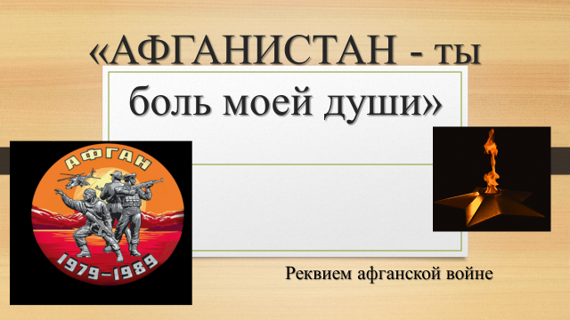

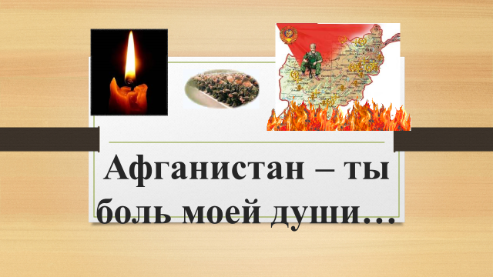
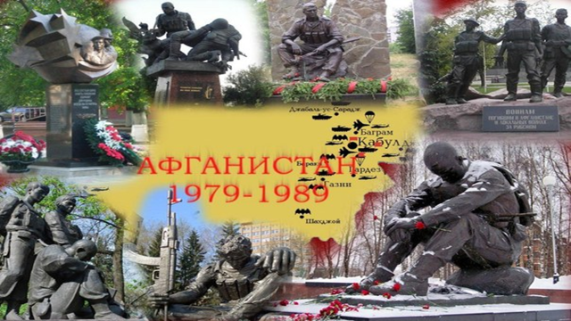

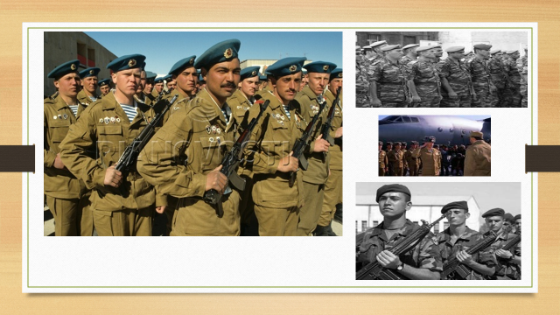

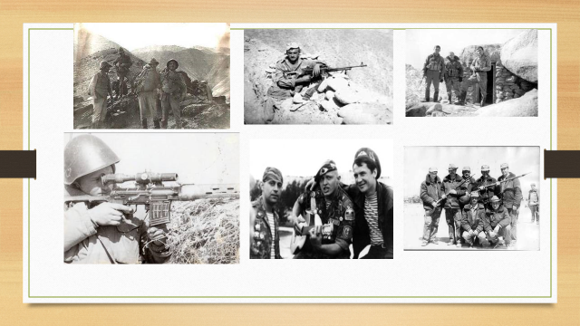
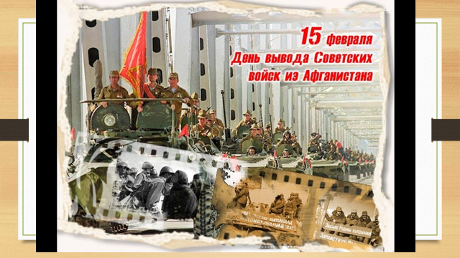
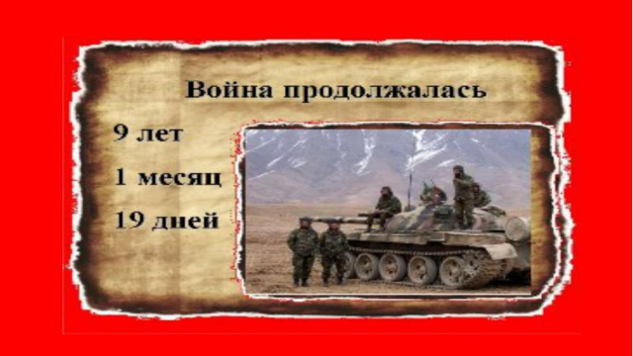
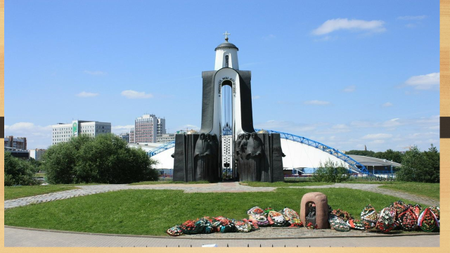

«Остров Мужества и Скорби» г. Минск
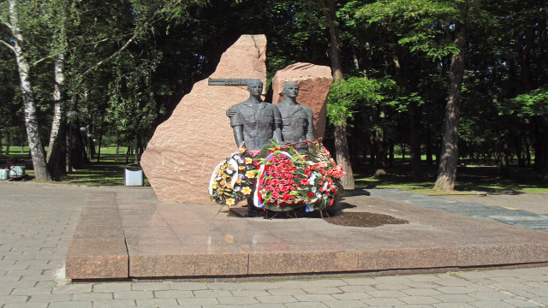
Памятник воинам-интернационалистам в Гродно.

 